中华职业教育创新创业综合服务平台报名流程

第一步：
登入中华职业教育创新创业综合服务平台（网址：http://gx.zhzjcxcy.com/#/）

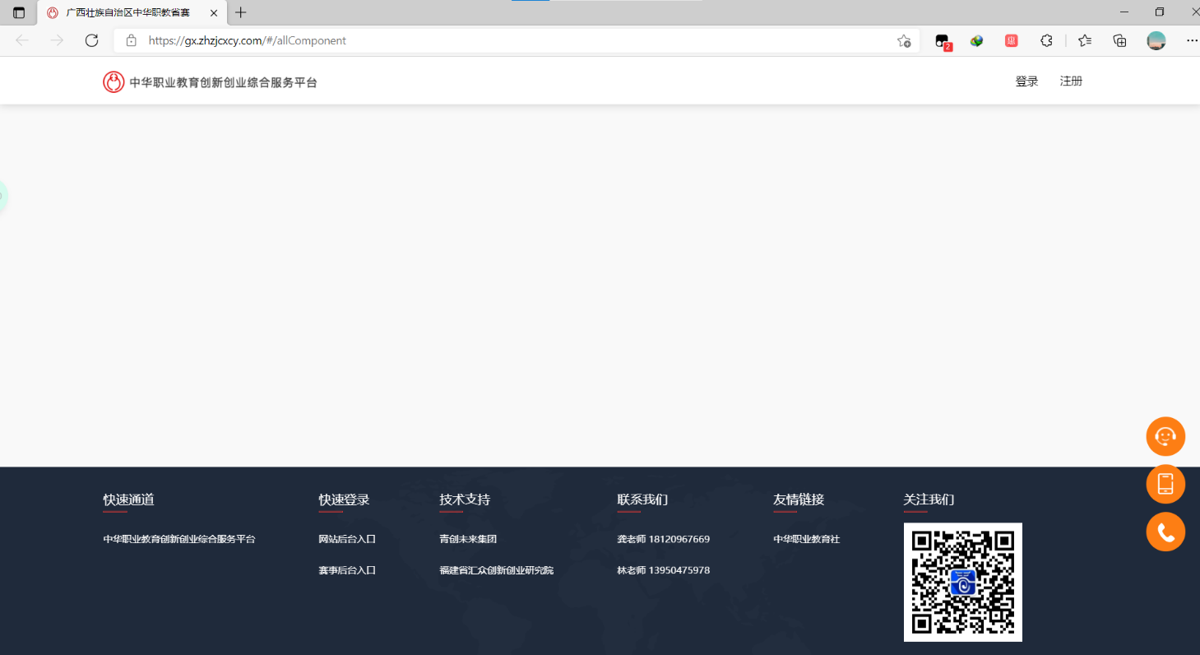

选择【点击登入/注册】——【进行注册】——【注册完成登录】
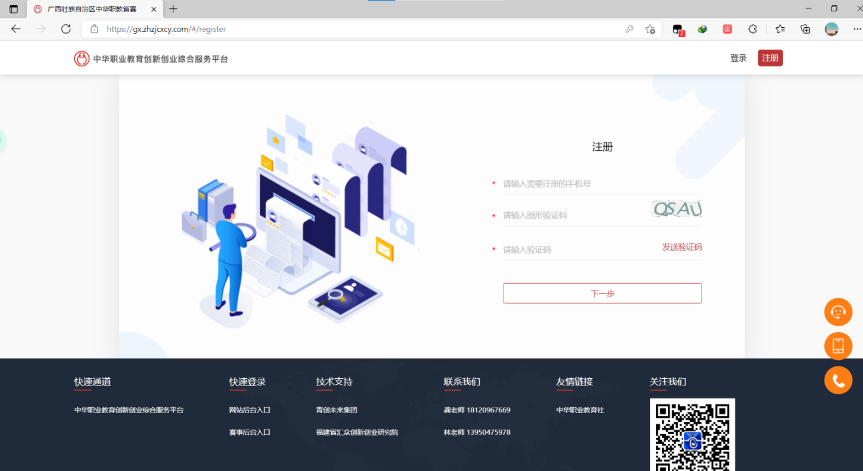

第二步：
完成登陆，选择【点击参赛团队注册/登录】
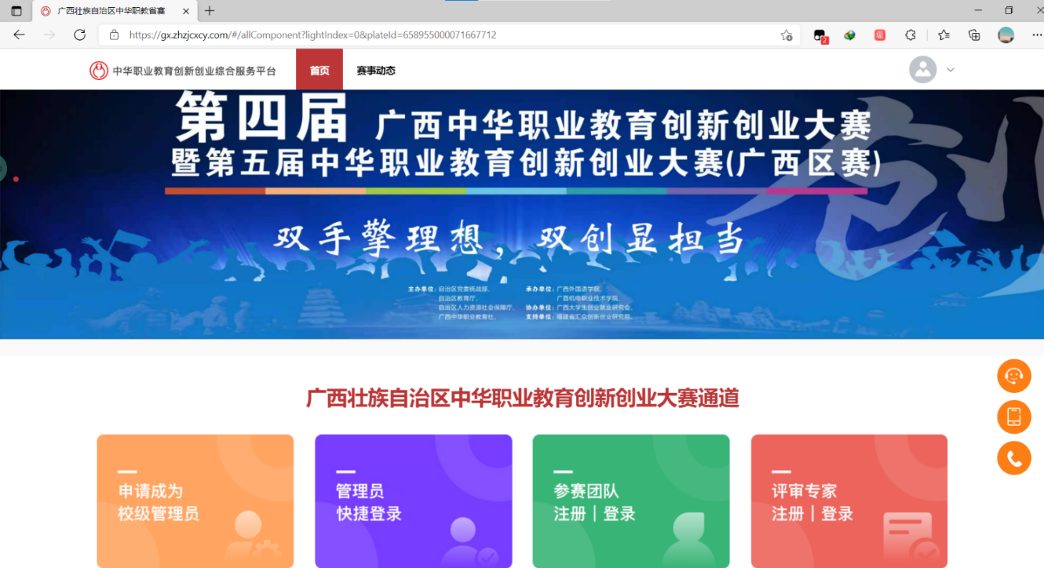

第三步：
【完善个人信息】——【点击提交校赛项目】

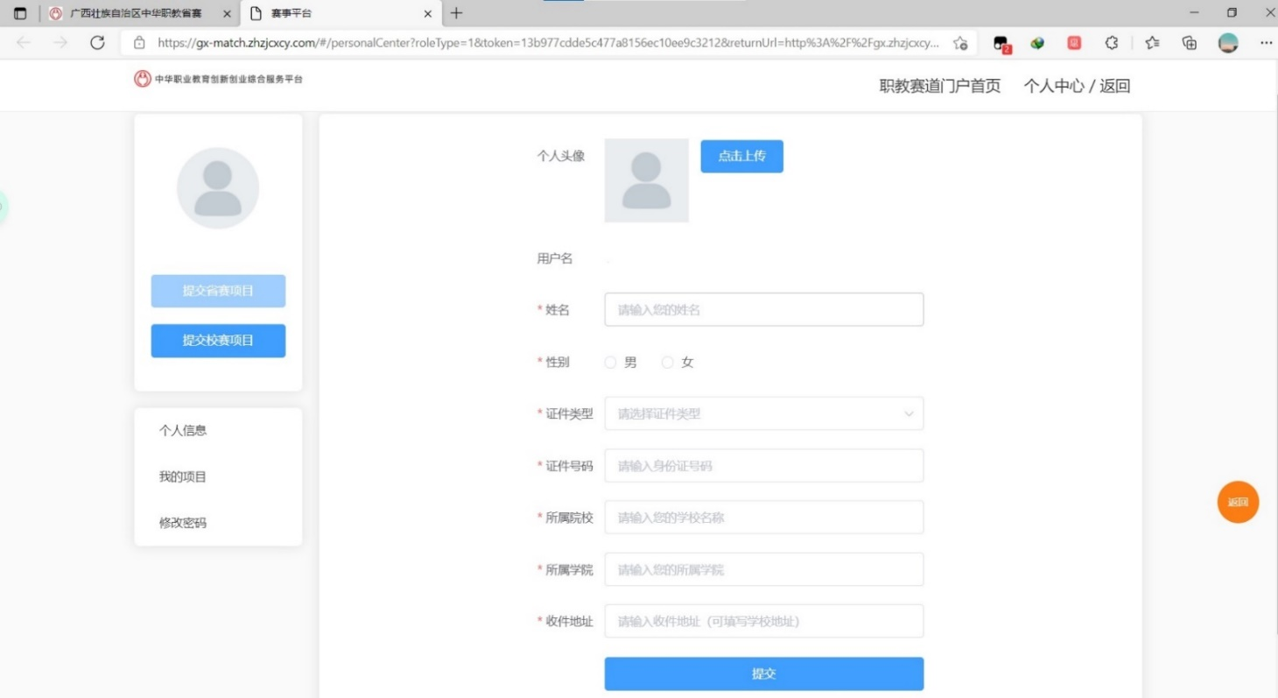
第四步：
【搜索桂林理工大学南宁分校】
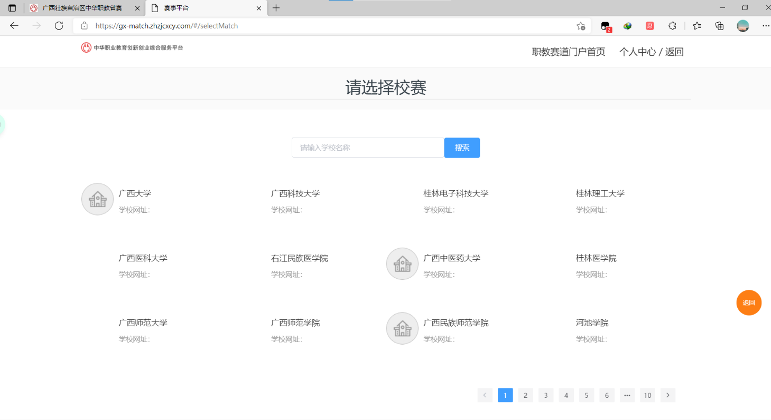
【选择桂林理工大学南宁分校校赛】
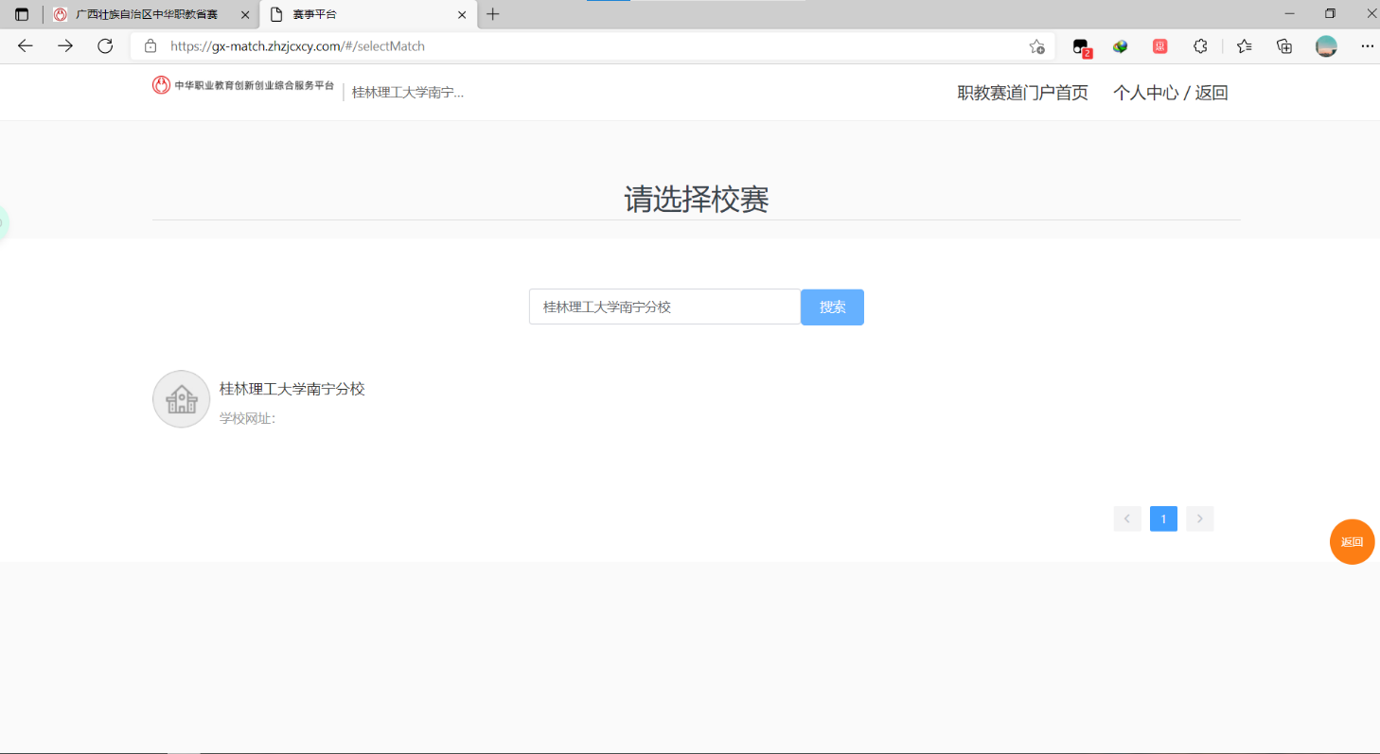

第五步：
【输入项目相关信息】
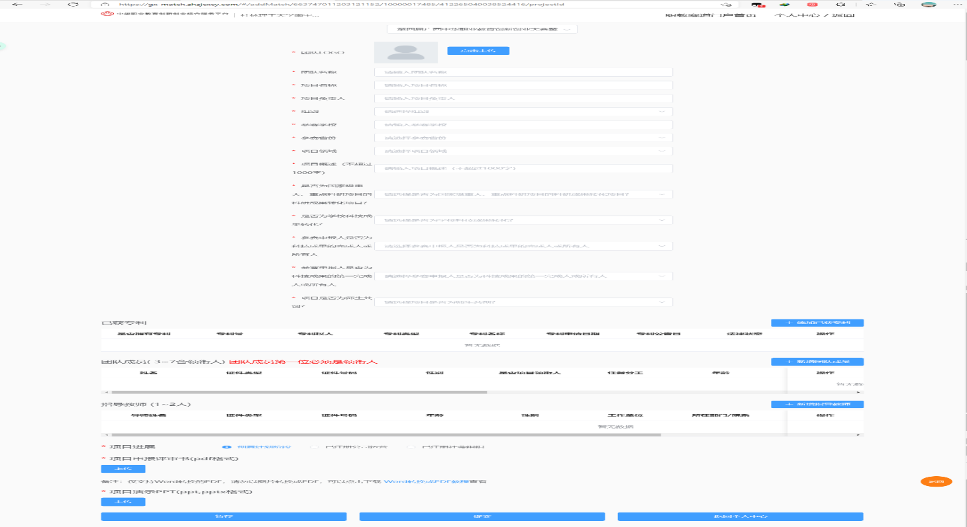
【完善团队成员信息】（团队所有成员都需要进行注册）
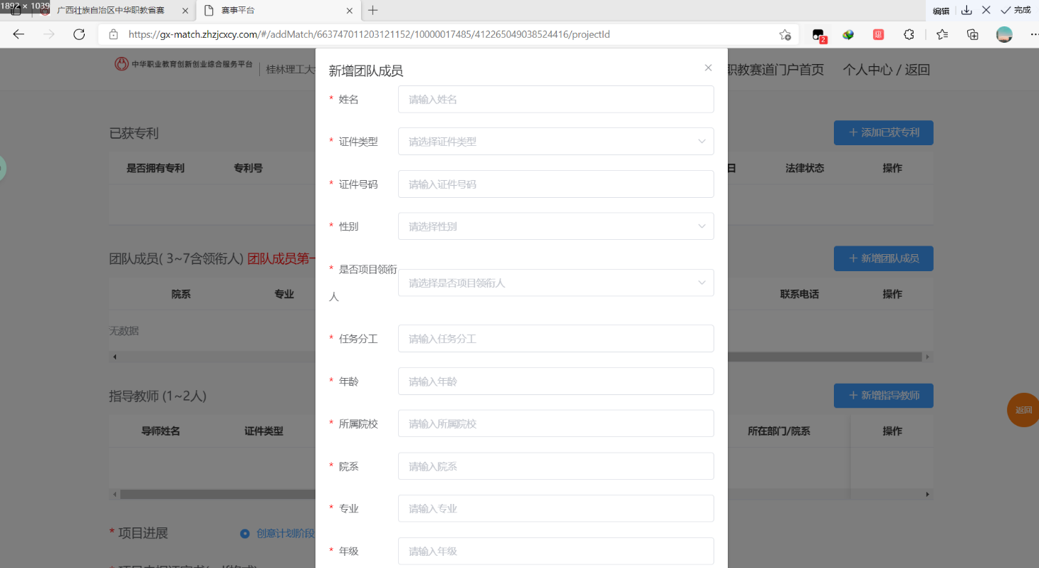
【完善指导老师信息】
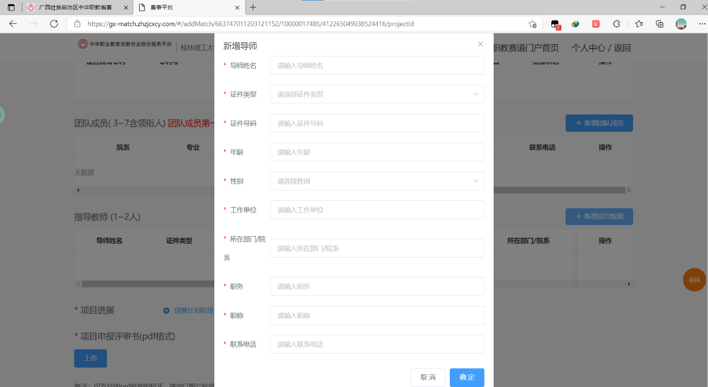
第六步：
填写完成信息并提交【商业计划书】和【项目演示PPT】，如不确定的可点击【暂存】，
后期可再次修改；如确认无误后即可点击正下方【提交】，报名完成。
